第40届东营市青少年科技创新大赛
青少年科技创新成果项目申报书

项目名称：

申 报 者：

所在学校（全称）：

辅导教师：

辅导机构（全称）:

（重要提示：以上信息请申报者认真核实，证书以此为准）

项目所属学科：（请在确认的学科上划“√”，只能选择一项）

□数学

□物理与天文学

□化学

□生命科学

□计算机科学与信息技术

□工程学

□环境科学

项目申报类别：（请分别在以下两大类中选择符合的一项划“√”）

□少儿组（10-14岁） □个人项目

□少年组（15-17岁） □集体项目

申报者签名：

A、申报者与辅导教师情况

说明：个人项目只填第一申报者情况，集体项目须填写每位申报者情况

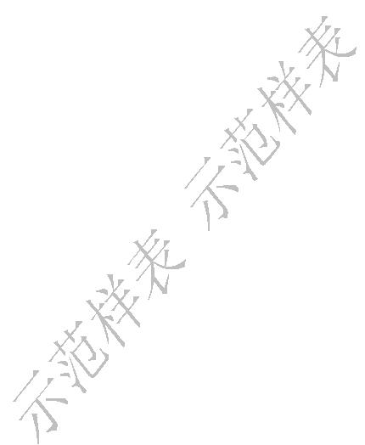
第  一  申  报  者 | 姓 名 |  |  | 性别 |  |  | 民族 |  | 出生年月 |  |  |  | 申报者  1寸免冠彩色近照
第  一  申  报  者 | 身份证号码
第  一  申  报  者 | 学制 | 小学 □初中 □ 高中 |  |  |  |  |  |  | 年 级
第  一  申  报  者 | 学校全名 |  |  |  |  |  |  |  | 学校电话
第  一  申  报  者 | 学校地址 |  |  |  |  |  |  |  | 邮 编
第  一  申  报  者 | 家庭住址 |  |  |  |  |  |  |  | 家庭电话
第  一  申  报  者 | 父亲姓名 |  |  | 工作单位 |  |  |  |  |  |  | 职务(或职称)
第  一  申  报  者 | 母亲姓名 |  |  | 工作单位 |  |  |  |  |  |  | 职务(或职称)
署  名  申  报  者 | 姓 名 |  |  | 性别 |  |  | 民族 |  | 出生年月 |  |  |  | 申报者  1寸免冠彩色近照
署  名  申  报  者 | 身份证号码
署  名  申  报  者 | 学制 | 小学 □初中 □ 高中 |  |  |  |  |  |  | 年 级
署  名  申  报  者 | 学校全名 |  |  |  |  |  |  |  | 学校电话
署  名  申  报  者 | 学校地址 |  |  |  |  |  |  |  | 邮 编
署  名  申  报  者 | 家庭住址 |  |  |  |  |  |  |  | 家庭电话
署  名  申  报  者 | 父亲姓名 |  |  | 工作单位 |  |  |  |  |  |  | 职务(或职称)
署  名  申  报  者 | 母亲姓名 |  |  | 工作单位 |  |  |  |  |  |  | 职务(或职称)
署  名  申  报  者 | 姓 名 |  |  | 性别 |  |  | 民族 |  | 出生年月 |  |  |  | 申报者  1寸免冠彩色近照
署  名  申  报  者 | 身份证号码
署  名  申  报  者 | 学制 | 小学 □初中 □ 高中 |  |  |  |  |  |  | 年 级
署  名  申  报  者 | 学校全名 |  |  |  |  |  |  |  | 学校电话
署  名  申  报  者 | 学校地址 |  |  |  |  |  |  |  | 邮 编
署  名  申  报  者 | 家庭住址 |  |  |  |  |  |  |  | 家庭电话
署  名  申  报  者 | 父亲姓名 |  |  | 工作单位 |  |  |  |  |  |  | 职务(或职称)
署  名  申  报  者 | 母亲姓名 |  |  | 工作单位 |  |  |  |  |  |  | 职务(或职称)
辅  导  教  师 | 姓 名 | 性别 | 出生年月 |  | 工 作 单 位 |  |  |  |  | 职务(或职称) |  | 专业领域 |  | 联系电话

申报者签名：

B、项目情况

项目研究时间 |  | 开始时间_______年_______月_____日 完成时间________年_____月____日
专利申请号 |  | 申请号_____________ 申请人姓名_____________ 申请日期______年_____月___日  批准号_____________ 批准日期______年_____月___日
及批准号
论文登载报刊 |  | 论文登载报刊名称___________________________ 发表日期______年_____月___日
和发表日期
项  目  简  介 | 说明：项目简介包括：1.研究目的 2.研究方法 3.实验结果 4.分析、结论（限 400 字以内）

C、项目申报材料

1．项目申报书__________________份
2．项目研究报告________________页， 项目查新报告___________________页
3．附件材料清单（说明：包括项目研究原始资料、研究活动日志和照片等）

申报者签名:

D、申报者确认事宜

我（们）确认已认真阅读竞赛规则，并且同意遵守规则。

我（们）确认所有申报资料属实。

我（们）授权主办单位竞赛结束之后无偿合理使用相关申报材料（包括公开出版等）。同时本人亦享有公开发表该项目资料的权利。

我（们）完全服从大赛评审委员会的各项决议。

申报者签名： 监护人签名：

年 月 日 年 月 日

说明：申报者须同意并且遵守以上要求，所有申报者及其监护人须签名确认才能参赛。

E、资格确认

1．上述申报者均为在校学生（含中等职业学校学生）。

2．本项目由申报者于本年度7月1日往前推不超过两年时间内独立（含在辅导教师指导下）完成。

辅导教师（或班主任）签名： （学校盖章）

学校校长（负责人）签名： 年 月 日

申报者签名：

第40届东营市青少年科技创新大赛科研诚信承诺书

本人承诺：在第40届东营市青少年科技创新大赛中，严格遵守国家有关法律法规、社会公德，坚守严谨和诚信原则，不发生下列科研不端行为：
（一）抄袭与剽窃。在学术活动过程中抄袭他人作品，剽窃他人的学术观点、学术思想或实验数据、调查结果等；采用或转引他人研究成果时，不注明引用出处；发表论著中使用的引文，构成引用人作品的主要部分或者实质部分。
（二）伪造与篡改。在自己的研究结果中，伪造或者篡改数据、文献，捏造事实，伪造注释等。
（三）不当署名。未参加实际研究或者论著写作，而在别人发表的作品中署名；通过不正当手段，偷换署名或改动署名顺序。
（四）滥用学术信誉。在学术活动过程中夸大成果价值。
（五）伪造学术经历。在填写有关个人简历信息及学术情况时，不如实报告个人简历、学术经历、学术成果，伪造专家鉴定、证书及其他学术能力证明材料等行为。
（六）一稿多投。重复或变相重复发表自己的科研成果等行为：将同一研究成果提交多个出版机构出版或提交多个出版物发表，将本质上相同的研究成果改头换面发表。
（七）未如实反映科研成果。虚报科研成果，或重复申报同级同类奖项，或随意提高成果的学术档次，在出版成果时不如实注明著、编著、编、译著、编译等行为。
（八）其它科研不端行为。

承诺人：
年 月 日

